第一章高频考点汇总
2016注会《财务成本管理》高频考点：财务管理的内容和职能
我们一起来学习2016注会《财务成本管理》高频考点：财务管理的职能和组织。本考点属于《财务成本管理》第一章财务管理基本原理第一节财务管理的内容和职能的内容。
【内容导航】：
1.企业的组织形式
2.财务管理的主要内容
3.财务管理的基本职能
【考频分析】：
考频：★
复习程度：熟悉本考点。在脑子形成印象，不需要背诵。
【高频考点】：财务管理的职能和组织
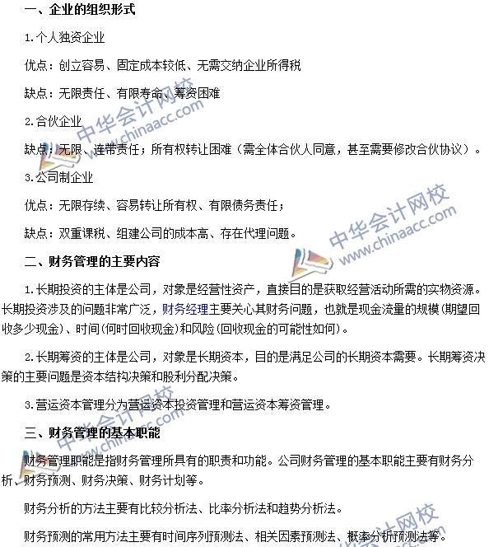

2016《财管》高频考点：财务管理的目标与利益相关者的要求
我们一起来学习2016注会《财务成本管理》高频考点：财务管理的目标与利益相关者的要求。本考点属于《财务成本管理》第一章财务管理基本原理第二节财务管理的目标与利益相关者的要求的内容。
【内容导航】：
1.财务管理的基本目标
2.利益相关者的要求
【考频分析】：
考频：★★★
复习程度：熟悉本考点。在脑子形成印象，重要结论需要记住。
【高频考点】：财务管理的目标与利益相关者的要求
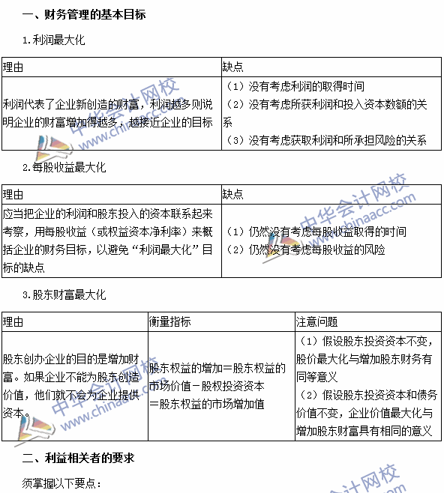

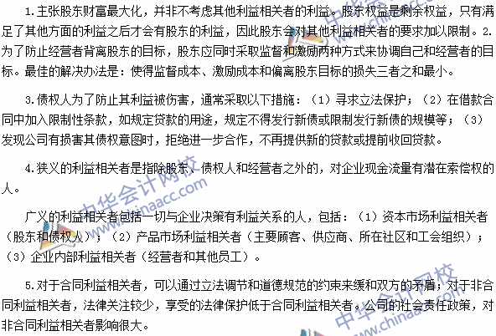

2016注会《财管》高频考点：财务管理的核心概念和基本理论
我们一起来学习2016注会《财务成本管理》高频考点：财务管理的核心概念和基本理论。本考点属于《财务成本管理》第一章财务管理基本原理第三节、第四节财务管理的核心概念和基本理论的内容。
【内容导航】：
1.财务管理的核心概念
2.财务管理原理的基本理论
【考频分析】：
考频：★★★
复习程度：熟悉本考点。在脑子形成印象，不需要背诵。
【高频考点】：财务管理的核心概念和基本理论
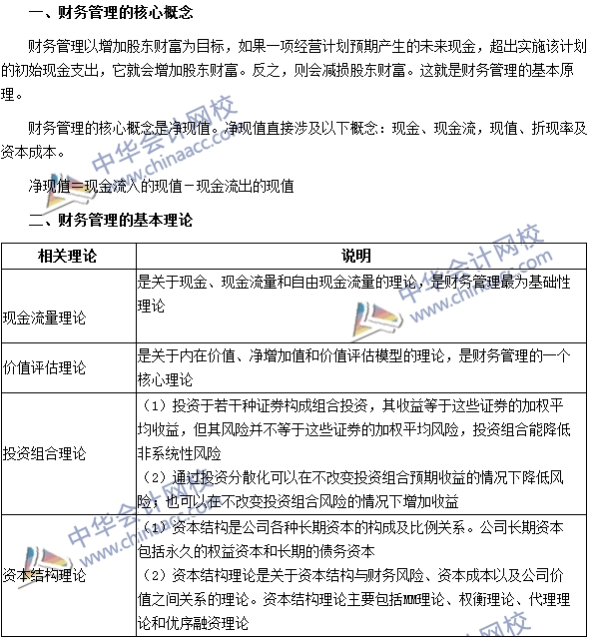

2016注会《财务成本管理》高频考点：财务管理的基本原则
我们一起来学习2016注会《财务成本管理》高频考点：财务管理的基本原则。本考点属于《财务成本管理》第一章财务管理基本原理第四节财务管理的基本原则的内容。
【内容导航】：
1.有关竞争环境的原则
2.有关创造价值的原则
3.有关财务交易的原则
【考频分析】：
考频：★★★
复习程度：熟悉本考点。在脑子形成印象，基本结论需要记住。
【高频考点】：财务管理的基本原则
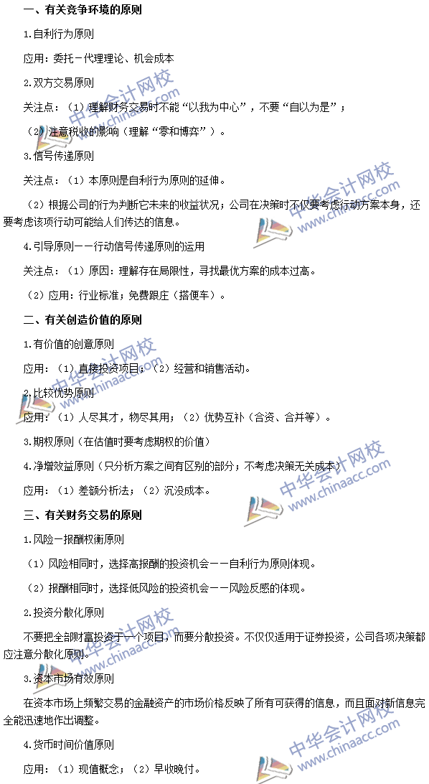
2016注会《财务成本管理》高频考点：金融工具与金融市场
我们一起来学习2016注会《财务成本管理》高频考点：金融工具与金融市场。本考点属于《财务成本管理》第一章财务管理基本原理第五节金融工具与金融市场的内容。
【内容导航】：
1.金融工具的类型
2.金融市场的种类
【考频分析】：
考频：★★
复习程度：熟悉本考点，尤其关注货币市场和资本市场这个分类。
【高频考点】：金融工具与金额市场
